Министерство образования Республики Беларусь

Учреждение образования

БЕЛОРУССКИЙ ГОСУДАРСТВЕННЫЙ УНИВЕРСИТЕТ

ИНФОРМАТИКИ И РАДИОЭЛЕКТРОНИКИ

Факультет компьютерных систем и сетей

Кафедра информатики

Дисциплина: Информационные сети. Основы безопасности

ОТЧЕТ

к лабораторной работе №1

на тему

**Шифр Цезаря. Шифр Виженера**

Студент Е. В. Ласевич

Преподаватель Е. А. Лещенко

Минск 2024

**СОДЕРЖАНИЕ**

1 Постановка задачи 3

2 Блок-схема алгоритма 4

3 Результат выполнения лабораторной работы 6

Выводы 7

Приложение А (обязательное) Листинг кода 8

# 1 ПОСТАНОВКА ЗАДАЧИ

Целью выполнения данной лабораторной работы является разработка программных средств для шифрования и дешифрования текстовых файлов, используя метод Шифра Цезаря (также известного как шифр сдвига или код Цезаря) и метод шифрования Виженера.

# 2 БЛОК-СХЕМА АЛГОРИТМА9

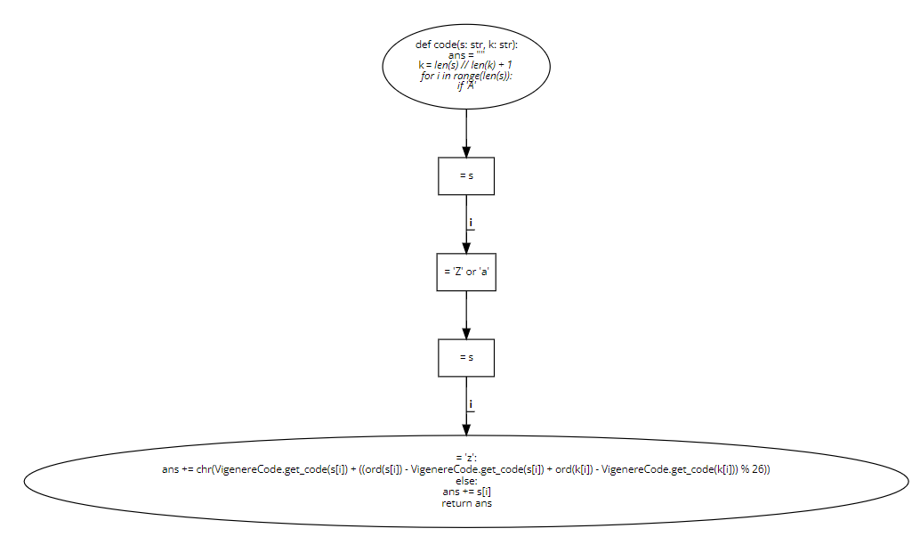

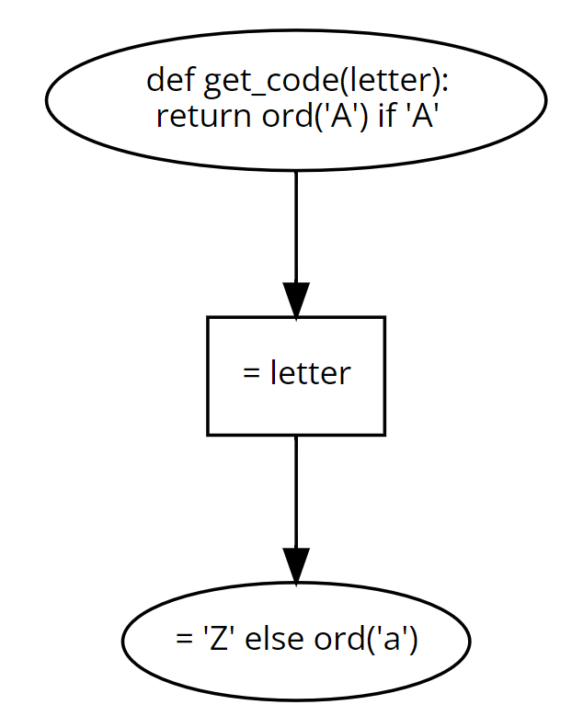

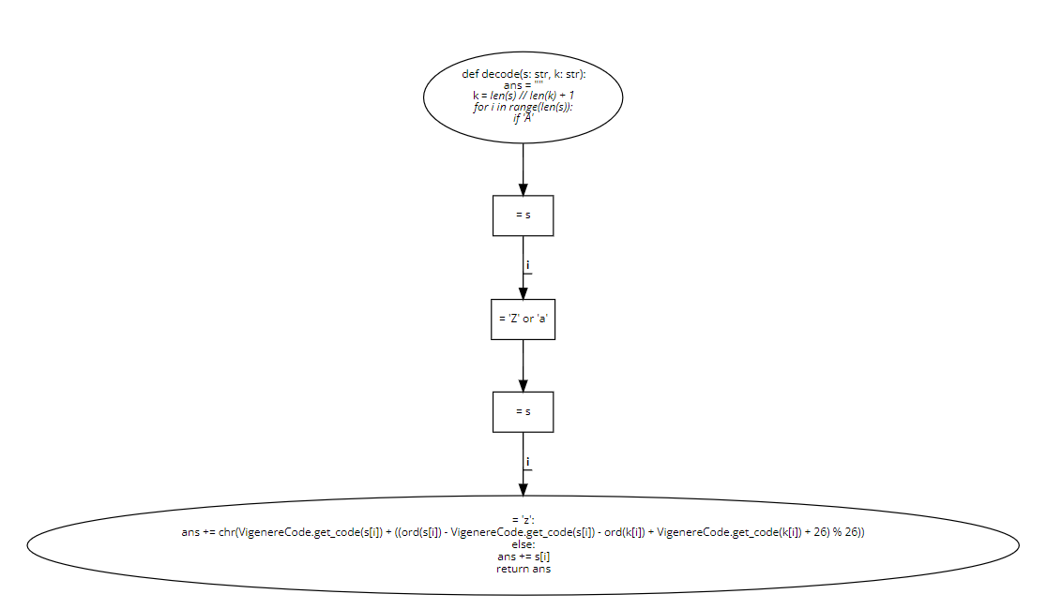

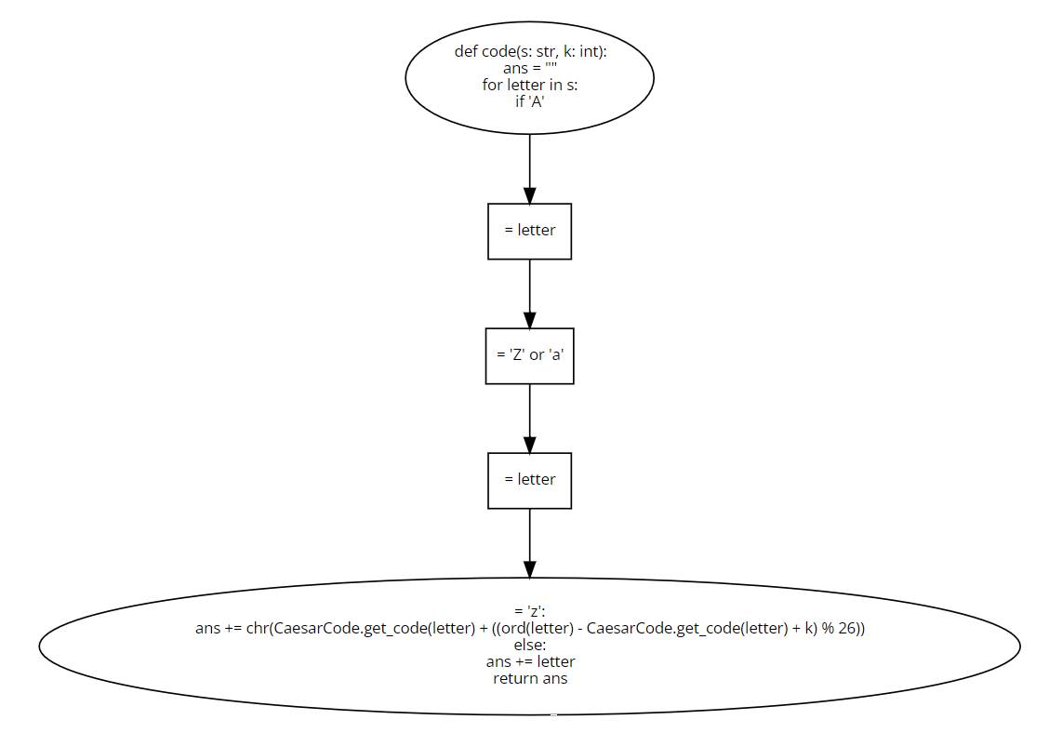

# 

# 3 РЕЗУЛЬТАТЫ ВЫПОЛНЕНИЯ ЛАБОРАТОРНОЙ РАБОТЫ

Изначально имеется файл, содержащий строку: “ The quick brown fox jumps over the lazy dog. 123”.



Рисунок 1 ­­­­– Шифрование Виженера



Рисунок 2 ­­­­– Шифрование Цезаря

# ВЫВОДЫ

Для лабораторной работы по теме “Шифр Цезаря” и “Шифр Виженера” был написан код на языке Python. Для шифра Цезаря были реализованы функции code и decode, которые принимают строку и число, и возвращают новую строку, где каждая буква исходной строки сдвигается на k позиций в алфавите. Если символ не является буквой, он остается без изменений. Для шифра Виженера была реализована функция code, которая принимает строку и ключ (также строку), и возвращает новую строку, где каждая буква исходной строки сдвигается на количество позиций в алфавите, соответствующее букве ключа. Если символ не является буквой, он остается без изменений.

# ПРИЛОЖЕНИЕ А

# (обязательное)

# Листинг кода

Листинг 1 – Файл vigenere.py

def encrypt_vigenere(input_file, output_file, key, decrypt=False):  
 with open(input_file, 'r') as file:  
 plain_text = file.read()  
  
 encrypted_text = ""  
 key_length = len(key)  
 key_index = 0  
  
 for char in plain_text:  
 if char.isalpha():  
 key_char = key[key_index % key_length].lower()  
 shift = ord(key_char) - ord('a')  
 key_index += 1  
  
 # Determine the direction of the shift based on whether it's encryption or decryption  
 direction = 1 if not decrypt else -1  
  
 if char.isupper():  
 encrypted_char = chr((ord(char) - ord('A') + direction * shift) % 26 + ord('A'))  
 else:  
 encrypted_char = chr((ord(char) - ord('a') + direction * shift) % 26 + ord('a'))  
 encrypted_text += encrypted_char  
 else:  
 encrypted_text += char  
  
 with open(output_file, 'w') as file:  
 file.write(encrypted_text)

Листинг 2 – Файл ceaser.py

def encrypt_caesar(input_file, output_file, shift, decrypt=False):  
 with open(input_file, 'r') as file:  
 plain_text = file.read()  
  
 encrypted_text = ""  
  
 # Determine the direction of the shift based on whether it's encryption or decryption  
 direction = 1 if not decrypt else -1  
  
 for char in plain_text:  
 if char.isalpha():  
 if char.isupper():  
 encrypted_char = chr((ord(char) - ord('A') + direction * shift) % 26 + ord('A'))  
 else:  
 encrypted_char = chr((ord(char) - ord('a') + direction * shift) % 26 + ord('a'))  
 encrypted_text += encrypted_char  
 else:  
 encrypted_text += char  
  
 with open(output_file, 'w') as file:  
 file.write(encrypted_text)  
  
if __name__ == "__main__":  
 input_file = "text"  
 output_file = "ceaser_text"  
 new_file = "ceaser_new_file"  
 shift = int(input("Enter offset: "))  
  
 encrypt_caesar(input_file, output_file, shift, decrypt=False)  
 encrypt_caesar(output_file, new_file, shift, decrypt=True)  
 print("Decryption is complete. The decrypted text is written to a file", output_file)